Urbár Závažná Poruba, p. s.
Hlavná 135, 032 02 Závažná Poruba
- poschodie Obecného úradu)

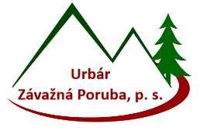
Úradné hodiny
kancelária
pondelok | - | nestránkový deň
utorok | - | nestránkový deň
streda | 08:00 – 11:30  13:30 – 15:30 | stránky - bežná agenda  samovýroba a predaj dreva
štvrtok | - | nestránkový deň
piatok | - | nestránkový deň
stránky - bežná agenda:

- zmeny v evidencii (napr.: dedičské rozhodnutia)
- vyhotovenie potvrdení
- ekonomická agenda – financie – evidencia:
platby: za drevo – samovýrobu dreva
platby za nájomné zmluvy (napr.: chaty)
všeobecné informácie, pripomienky, návrhy a iné veci na riešenie.

samovýroba a predaj dreva:

- žiadosti
- povolenie na odvoz dreva

Kontakty - kancelária: +421/44/5547317 (044 554 73 17)
predseda: 0917 411 056, podpredseda: 0908 967 221
e-mail: urbarzavporuba@gmail.com, www.urbarzavporuba.sk

Mimo úradných hodín je možné vybaviť stránku len po telefonickom dohovore !!!

